特别注意：
1、因为参考文献检索时必须使用英文标点符号，所以全文都要使用英文状态下的标点符号（特殊情况：因为英文中无顿号，所以只有顿号用中文标点符号）, 包括括号，且标点符号之后空1格，顿号后不空格。
2、正确使用投稿模板的方法：打开此模板，将论文的内容逐一拷贝到其中，得到符合字体、字号等版式要求的文件（注意：一定要打开“投稿模板“，把正确的内容拷贝到其中；而不是在原稿上修改格式）。
3、全文中，中文使用“方正书宋_GBK”字体；英文、公式、符号使用“Times New Roman”字体。
4、建议作者最好使用Word 2007以下的版本排版。
5、为了全刊公式及符号统一，请作者一定要使用MathType公式编辑器，不能使用Office 2007以上版本自带的编辑器（因为公式转换后会全部变成图片，需要重新录入）。另请注意公式需按照模板设置正确的字号，且避免在word中缩放。
6、如有不清楚的地方请及时与编辑部沟通，电话：010-62562491。

下面彩色字体以及文章标题之前的说明性文字，正式提交论文时请去掉。为方便联系，请在文末给出所有作者的EMAIL和正在使用中电话号码，并给出论文修改者的QQ号。

基于3DCNN与循环神经网络的情感唇读系统

作者1^{1,2)}, 作者2^{1)*}, 作者3²⁾（四号方正仿宋GBK. 通信作者姓名右上角加*, 第1作者默认为通信作者，姓名上方不要星号; 如果所有作者同属一个单位，不加上标序号；“作者1”中“1”只是序号，真实姓名不需要加序号，直接给出姓名即可。）
¹⁾ (中文工作单位名称 中文城市名 邮编)（方正书宋_GBK 8pt）
²⁾ (中文工作单位名称 中文城市名 邮编)（国外单位不需翻译为中文，写英文名称即可）
(通信作者的E-mail地址)（须给出工作邮箱，若涉及保密问题请提供工作邮箱使用说明）
摘 要: 正文（方正书宋_GBK 8.5pt）.
关键词: 关键词1; 关键词2; 关键词3; 关键词4（方正书宋_GBK 8.5pt）
中图法分类号: TP391.41 DOI: 10.3724/SP.J.1089.202*.论文编号（202*为发表年，稿件编号为论文在系统中的编号，书眉中右上角No*是期号，不是论文编号！）

Title（英文题目每个实词首字母大写）（Times New Roman 13.5pt）

Author 1^{1,2)}, Author 2^{1)*}, and Author 3²⁾ （如Wang Ying, Wang Xiaoying）
¹⁾ (英文工作单位, 英文城市名 邮编) （英文单位每个单词全拼，每个实词首字母大写；英文单位名称和城市名排斜体；邮编排正体）
²⁾ (英文工作单位, 英文城市名 邮编)
Abstract: text.
Key words: text1; text1; text3; text4

0 引言

1 相关工作

1.1 视觉情感识别的先进方法

1.2 唇读技术的先进方法

2 语料库
语料库 | 语言 | 讲话人 | 话语数 | 情绪
FABO | – | 23 | 246 | 9
eNTERFACE | 英语 | 42 | 1166 | 6
IEMOCAP | 英语 | 10 | 3060 | 9
SAVEE | 英语 | 4 | 480 | 7
RML | 多语种 | – | 720 | 6
SEMAINE | 英语 | 150 | 959 | 27
AFEW | 英语 | 330 | 1809 | 7
RECOLA | 法语 | 46 | – | –
CREMA-D | 英语 | 91 | 7442 | 6
NNIME | 中文 | 44 | – | 6
RAVDESS | 英语 | 24 | 4904 | 8
RAMAS | 俄语 | 10 | 581 | 9
PolishDB | 波兰语 | 16 | 560 | 7
MELD | 英语 | – | 1433 | 7
CHEAVD | 中文 | 527 | 7030 | 6–8
HEU Emotion | 多语种 | 8984 | 16,569 | 10
AVSP-ESD | 多语种 | – | 13,285 | 12
CelebV-HQ | 英语 | 15,653 | 35,666 | 8
MimicME | 多语种 | 4700 | 280,000 | 20
EmoSet | 多语种 | – | 118,102 | 6

2.1 RAVDESS语料库

2.2 CREMA-D语料库

3 情感唇读系统
本文提出一种新颖的两级情感唇读系统。该系统受人类感知机制的启发，采用先识别情绪状态、再依据情绪解析言语内容的级联策略，以应对情绪变化对唇读模型性能的干扰。如图5所示，本方法首先对视觉语音数据进行预处理，随后在两个核心层级上进行处理：在第一级，系统解决情感识别任务；在第二级，依据识别出的情感类别，调用一个专用的视觉语音识别模型进行唇读。与现有工作不同，本文从情感影响语音产生的内在机制出发，提出并比较三种全新的情感建模策略：唤醒度分级策略、发音动作干扰模式策略、以及情感动机维度策略，三种策略的分类模型如图所示。本章将首先概述系统整体流程，随后详细阐述数据预处理、基于EMO-3DCNN-TCN网络的情感识别模型，以及基于3DCNN-BiLSTM架构的唇读模型。这些模型将针对上述三种策略中的各个情感类别进行专门训练。

3.1 数据预处理
原始视频数据需经过规范化处理，以适应后续深度神经网络的输入要求。针对情感识别与唇读两个任务对时空信息的不同需求，本系统设计了并行的双分支预处理流程。
给定一个长度为 T 帧的原始视频序列，首先利用MediaPipe框架对每一视频帧进行人脸与面部特征点检测。该步骤同步生成两个对齐的图像序列：包含完整面部区域的人脸图像序列，用于情感分类；以及精确裁剪的嘴部区域图像序列，用于后续的唇读分析。
在情感识别分支，为在保留表情动态信息的同时控制模型复杂度，对输入视频进行时间维度的降采样。具体而言，视频帧率被统一降至每秒5帧。对于一个持续2秒的典型语音片段，此操作得到一个由10帧关键图像构成的子序列。随后，每张人脸图像被空间缩放至224×224像素，并进行像素值归一化。
在唇读识别分支，为充分捕捉发音过程中细微且快速的唇部与下颌运动，系统保留视频的原始时间分辨率。同样以2秒片段为例，其通常包含约60帧图像。每帧中的嘴部区域被独立裁剪出来，经过比例保持的缩放和填充操作，统一调整为88×88像素的尺寸，并进行相同的归一化处理。这种差异化的预处理策略，确保了每个子任务能够从视觉输入中提取最相关的特征。

3.2 基于时序卷积网络的情感识别
情感识别模块旨在从预处理后的人脸图像序列中，分类出说话者的离散情绪状态或情感效价。本文构建了一个名为EMO-3DCNN-TCN的深度网络架构，其核心是一个三维卷积神经网络与一个时序卷积网络的级联结构。
该模块以3D卷积神经网络作为空间-时空特征提取器。本系统采用基于ResNet-50架构的3D-CNN，并将其最后一个池化层之前的网络权重在大型人脸数据集上进行预训练。为了捕获多尺度的面部表情特征，模型同时从网络的第三个和第四个残差块中提取中级与高级语义特征。在针对特定情感语料库进行微调时，仅对网络的高层权重进行更新，而冻结浅层权重，此举有助于利用预训练模型的通用表征能力，并在有限的情感标注数据上防止过拟合。
提取的双流特征随后被馈入时序卷积网络进行时序建模。TCN通过一系列空洞因果卷积层处理序列数据，其感受野随网络深度指数级增长，从而能够高效地捕获长程依赖关系。对于一个长度为 L 的输入序列X∈ℝ^(L×D)，TCN中单层的操作可表述为：
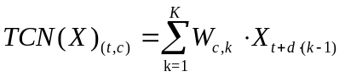
其中，K 为卷积核大小，d 为空洞因子，W 为可学习的权重。通过堆叠多层TCN，模型能够整合整个视频片段的表情信息，形成一个固定维度的情感表征向量 h_emo。与循环神经网络相比，TCN具有稳定的梯度路径和强大的并行计算能力，训练过程更为高效。
最后，来自两个CNN残差块并经由TCN处理后的特征流，通过一个可学习的门控融合模块进行集成。该模块动态地生成权重以加权求和两个特征流，形成最终的情感判别特征 g。此特征被送入一个全连接分类器，输出目标情绪类别上的概率分布。本系统分别训练了用于六种基本情绪、三种情感效价（积极、中性、消极）以及二分类（情感性/中性）的模型，以适应不同的应用场景。

3.3 基于双向长短时记忆网络的唇读识别
唇读识别模块根据上游情感识别模块输出的情绪类别，调用对应的专用模型，将嘴部区域图像序列映射为文本短语。本系统采用LIP-3DCNN-BiLSTM架构实现这一映射，该架构由视觉编码器和时序解码器两部分构成。
视觉编码器是一个轻量化的3D卷积神经网络，其骨干网络基于ResNet-18的3D卷积变体构建。该编码器接收预处理后的嘴部视频片段，通过连续的3D卷积与池化操作，将每一帧图像编码为一个高维特征向量。对于一个包含 K 帧的输入，编码器输出一个视觉特征序列 R = {r_1, r_2, …, r_K}，其中 r_i ∈ ℝ^N 表征了第 i 帧的视觉内容。
时序解码器由一个双向长短时记忆网络实现，负责对视觉特征序列进行建模并输出分类结果。BiLSTM通过同时运行前向与后向两个LSTM层，使每一时刻的隐藏状态都能聚合整个序列的上下文信息，这对于解码具有强时序依赖性的语音内容至关重要。前向LSTM按时间顺序处理序列，而后向LSTM按逆序处理序列。在每一时间步 t，BiLSTM的输出是前向隐藏状态与后向隐藏状态的拼接：
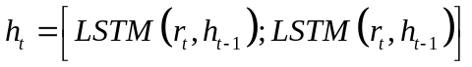
所有时间步的隐藏状态构成矩阵 H。为了进行短语级别的分类，需要对整个序列的信息进行概括。本模型采用第二个BiLSTM层，并以序列末端的最终双向隐藏状态拼接作为全局视频表示 s：
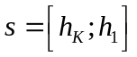
该全局表示 s 囊括了整个发音过程的视觉上下文信息，最终被送入一个全连接层与Softmax激活函数，计算出属于每个候选短语的概率，从而完成从视觉信号到文本的转换。
通过上述两级级联架构，情感唇读系统实现了对带有情感的语音的鲁棒视觉识别。系统首先通过EMO-3DCNN-TCN模块辨识情绪上下文，随后利用为该情绪环境专门优化的LIP-3DCNN-BiLSTM模型进行精准的唇读，有效缓解了情绪因素引起的发音变异对识别性能的负面影响。

4 实验结果与分析
本章节对提出的 EMOLIPS 情感唇读系统进行系统性评估。实验基于 RAVDESS 与 CREMA-D 两个公开情感视听语料库展开，围绕视觉情感识别、不同情感建模策略下的唇读性能以及系统整体效能三个维度进行。除使用准确率（Acc）、未加权平均召回率（UAR）和 F1分数（F1）等通用指标外，为全面评估唇读性能，我们引入了情感类别条件下的平均准确率，即在特定情感策略划分下，系统对短语识别的整体准确率。

4.1 视觉情感识别
情感识别模块的可靠性是整个两级系统的基础。我们基于 EMO-3DCNN-TCN 模型，评估了其在三种新型情感划分策略上的识别性能。这三种策略旨在从不同理论视角解构情感对语音产生的影响，分别为：唤醒度分级策略、发音动作干扰模式策略与情感动机维度策略。
表1展示了该模块在三种策略下的分类性能。总体而言，模型在唤醒度分级策略上取得了最优的综合性能（CREMA-D上平均UAR为87.3%），这表明以生理激活水平划分的情感类别在视觉上具有更高的区分度。发音动作干扰模式策略的识别性能居中，其对于“唇齿主导干扰”类型（对应愤怒、厌恶等）的识别率最高（RAVDESS上达89.5%），这验证了从发音器官运动角度进行划分的有效性。情感动机维度策略的识别挑战最大，其“趋近”与“回避”动机类别间存在一定混淆，这或与不同动机可能对应相似面部表情（如“愤怒”与“恐惧”均可能伴随睁大双眼）有关。所有实验均表明，采用TCN作为时序聚合器，模型训练过程稳定，收敛速度快，未出现明显的梯度不稳定问题。

4.2 情感策略下的唇读识别
为探究不同情感建模策略对唇读性能的实际影响，我们针对每种策略下的各个情感类别，训练了专用的唇读模型，并在相应测试集上评估其短语识别准确率。
4.2.1 唤醒度分级策略
如表2所示，基于唤醒度分级策略训练的专用唇读模型，整体性能显著超越使用混合情感数据训练的基线模型。在RAVDESS语料库上，高唤醒状态下的短语识别准确率提升最为显著（相对基线+8.2%），其次是中唤醒状态（+5.7%）。这一结果清晰地表明，情绪唤醒度是影响发音清晰度与规律性的关键因素。高唤醒情绪引发的强烈、夸张的发音动作，虽然偏离了中性模式，但其本身具有较高的类内一致性，使得专用模型能够有效学习并实现高精度识别。相比之下，低唤醒状态下的发音变化较为细微，模型提升幅度相对较小。
4.2.2 发音动作干扰模式策略
表3呈现了基于发音动作干扰模式策略的实验结果。该策略下的专用模型在不同干扰类型上均表现出性能增益。其中，针对B型-唇齿主导干扰的专用模型取得了最高准确率（CREMA-D上为93.1%），这表明愤怒、厌恶等情绪引起的唇部紧绷、龇牙等特征对唇读模型构成了明确且可被建模的干扰模式。A型-嘴型主导干扰（快乐、惊讶）的识别率也有大幅提升，证明大尺度嘴型变化能被有效建模。C型-韵律节奏干扰的建模最具挑战，其准确率提升有限，暗示纯粹的时序节奏变化可能更需要音频信息的辅助判断。此策略的价值在于，它为理解情绪如何从生理层面具体地改变发音提供了可计算的视角。
4.2.3 情感动机维度策略
表4展示了基于情感动机维度策略的唇读识别结果。从数据来看，趋近动机与回避动机类别下的专用模型性能提升明显（分别较基线提升6.5%和5.8%），而攻击动机与抑制动机的提升相对温和。一个有趣的发现是，属于不同离散情绪但共享相同动机类别（例如，“恐惧”与“厌恶”同属回避动机）的语音数据，在训练同一个专用模型后，均能获得较好的识别效果。这支持了我们的假设：驱动行为的动机可能比情绪标签本身更直接地塑造了说话者的表达方式，包括其发音特征。这为构建更精简、更泛化的情感鲁棒唇读模型提供了新思路。

4.3 系统整体性能
前述分析基于情感标签已知的理想条件。本小节评估完整的、端到端的EMOLIPS两级系统性能。系统首先通过情感识别模块预测输入视频的情感策略类别，然后自动路由至对应的专用唇读模型进行短语识别。
表5对比了采用三种不同情感策略的完整EMOLIPS系统与两个强基线模型的性能：1) NE基线：仅使用中性数据训练的唇读模型；2) All基线：使用所有情感数据混合训练的统一唇读模型。
实验结果表明，采用唤醒度分级策略的EMOLIPS系统在RAVDESS和CREMA-D语料库上均取得了最优的整体性能，其mAcc分别达到91.2%和90.5%，显著优于两个基线模型。这证明，以唤醒度为依据的情感划分策略，不仅在识别阶段更可靠，而且其划分出的类别对唇读模型的专用化训练也最为有效。发音动作干扰模式策略与情感动机维度策略的系统同样展现了稳定的性能提升，但幅度略低于唤醒度策略。这可能是由于后两种策略的类别定义更为复杂，对第一级情感识别模块的准确性提出了更高要求。
综合来看，所有三种新型情感策略下的EMOLIPS系统均一致地、显著地超越了基线模型。这强有力地证实了本文的核心思想：通过对情感进行合理建模并据此构建专用模型，可以系统性地提升视觉语音识别在情感语音上的鲁棒性。 其中，唤醒度分级策略凭借其概念简洁性和在两级任务上的卓越表现，被视为实现情感鲁棒唇读的一种高效且实用的解决方案。

5 结 语

参考文献(References):（黑体11.5pt）
(各类文献严格按照主页上的《参考文献规范》^{①})
- Author 1, Author 2. Maximum disparity threshold estimation for stereo imaging systems via variogram analysis[C] //Proceedings of the 1st International Conference on Computational Science. Heidelberg: Springer, 2003: 591-600（英文、数字、符号排Times New Roman，中文排方正书宋_GBK，字号 8磅）

分图排版

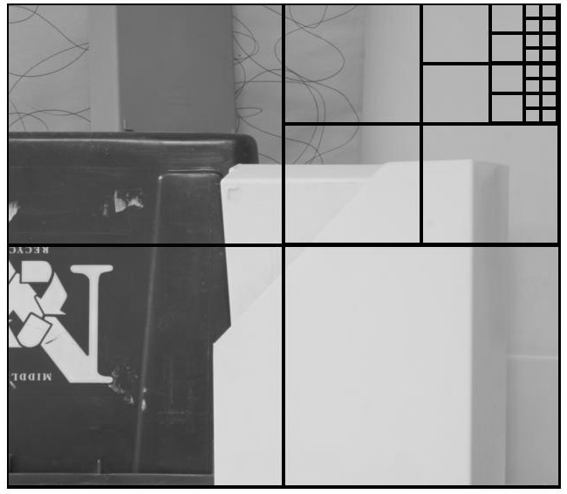
a. 分块结果（分图题） b. 真实视差图（方正书宋_GBK 8pt)
图4（图序） Plastic的最小视差计算（图题）（方正书宋_GBK 小五号）

说明: 分图序号和分图标题一定要放在分图居中处；
图片文字环绕模式请使用“嵌入型”，勿使用“浮于文字上方”等方式，绘图工具、文本框形式插入的图片请先组合图片及其中文字；
若图片较大，可通栏排，表格同理。
已录用待发表论文请提供可编辑的图文件（图格式不限，只要图中文字可以修改），最好为矢量图（AI、Visio、Origin，Excel、CDR、word、ppt、emf格式为佳，tif、JPG没有图层不要提供)。另外，如果用Excel制图，直接提供Excel；如果用Visio制图，提供Visio（低版本）；如果用其他的软件制作的图，请导出AI、emf和PDF文件

表格排版
表1（表序用Times New Roma加粗） 搜索空间降低比率及命中率（表题）（黑体小五号）%
图像对（栏头）（方正书宋_GBK 8pt） | R | H（横向栏目）
纵Baby1 | 41.200 5 | 90.0
向Bowling1 | 10.400 1 | 96.3
栏Cloth1 | 26.221 3 | 99.5
目Venus | 20.052 3 | 100.0
平均 | 27.762 5 | 97.3
注. 粗体表示最优值.（表注字号8pt； 说明：图表应具有自明性，表中若有加粗、下划线等特殊字体或符号，需加表注说明其含义；对比算法若有参考文献应在图表中标引文献序号）

说明: 数据项中小数点对齐, 留千分空
表题、栏头、横向和纵向栏目不能为空缺项
表的上下2条线粗细为1.0pt,
表中的线粗细为0.5pt

表2 人因问题在设计流程中的解决方法
人因问题 | 步骤 | 解决方法
有限视域内海量数据的不合理布局产生认知混淆 | 数据可视化阶段的数据描述步骤 | 数据过滤, 图标隐喻, 强调
数据显示中断造成认知缺失 | 交互式设计阶段 | 等待提示的反馈
热点标签的定位和显示对空间概念认知的影响 | 数据可视化阶段的数据表示步骤 | 结合GPS和传感器数据计算标签的位置和跟随运动
说明: 1. 文字内容多时整体左齐居中
2. 每行内容多时上齐

公式排版
1. 公式需要转行时，运算符排在第1行末尾，第2～n行与第1行右移4个自然空，如：
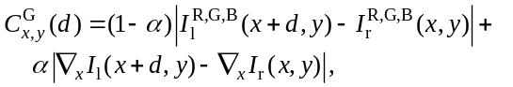
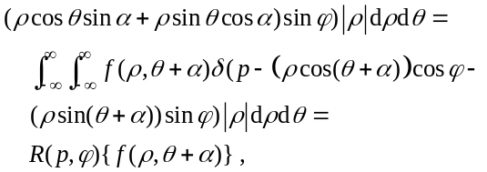
2. 独立公式占几行的公式序号要与最下行齐，如
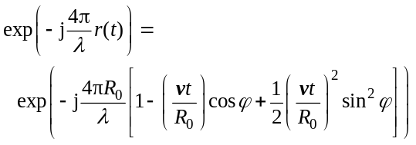 (1)
3. 独立公式为联立形式公式序号居中居右放，如
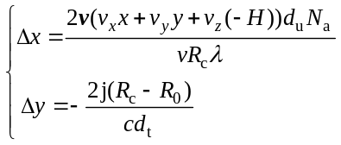 (4)
4. 公式中的省略号用竖直居中的形式，如
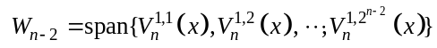.

5. 公式中字号设置先选择size, 具体值设置如下（注意单位为pt，非%）：
